Введение
В настоящее время методы неинвазивного мониторинга физиологических параметров человека занимают важное место в биомедицинской электронике и медицинских информационных системах. Одним из таких методов является метод измерения биоимпеданса, основанный на измерении электрического сопротивления биологических тканей. Изменения биоимпеданса несут информацию о различных физиологических процессах, в том числе о дыхательной активности.
Базовый биоимпеданс грудной клетки изменяется во времени под воздействием дыхательных движений, обусловленных изменением объёма лёгких и перераспределением крови и воздуха в тканях. Глубина дыхания является важным параметром, используемым для оценки функционального состояния дыхательной системы, а также для мониторинга состояния пациента в клинической и исследовательской практике. Однако исходный биоимпедансный сигнал, как правило, содержит шумы, дрейф базовой линии и дополнительные искажения, что требует применения методов цифровой обработки сигналов.
В составе современных высокопроизводительных электронных систем измерения и мониторинга биомедицинских сигналов важную роль играет не только аппаратная часть, включающая датчики и микроконтроллеры для сбора данных, но и программная обработка измеренной информации. Алгоритмы цифровой обработки позволяют выделять информативные компоненты сигнала, повышать устойчивость измерений и получать параметры, имеющие физиологический смысл. Таким образом, разработка и исследование алгоритмов обработки биоимпедансных сигналов является актуальной задачей в рамках дисциплины «Высокопроизводительные электронные системы».
Целью данной курсовой работы является разработка алгоритма выделения глубины дыхания во времени по сигналу базового биоимпеданса. Для достижения поставленной цели в работе необходимо решить следующие задачи:
- рассмотреть особенности биоимпедансного сигнала и влияние дыхания на его форму;
- выполнить предварительную обработку сигнала базового импеданса с целью снижения уровня шумов;
- разработать алгоритм выделения дыхательной компоненты и оценки глубины дыхания;
- реализовать разработанный алгоритм программными средствами на языке Python;
- проанализировать результаты обработки тестового набора экспериментальных данных.
Объектом исследования в данной работе является сигнал базового биоимпеданса грудной клетки.
Предметом исследования являются методы цифровой обработки биоимпедансного сигнала для выделения параметров дыхательной активности.

1. Теоретические основы биоимпедансных измерений
Биоимпедансом называют комплексное электрическое сопротивление биологических тканей, измеряемое при пропускании через них переменного электрического тока малой амплитуды. Значение биоимпеданса зависит от физических и физиологических свойств тканей, таких как их структура, гидратация, кровенаполнение и наличие воздушных полостей. Метод биоимпедансных измерений широко применяется в медицинской диагностике и мониторинге физиологических процессов благодаря своей неинвазивности и высокой информативности.
В общем случае биоимпеданс является функцией частоты и может быть представлен комплексной величиной, однако при анализе медленных физиологических процессов часто рассматривается его активная составляющая или эквивалентный модуль сопротивления. В задачах мониторинга дыхания используется так называемый базовый биоимпеданс, представляющий собой медленно изменяющуюся компоненту сигнала, на которую накладываются физиологические модуляции.
Базовый импеданс отражает суммарное сопротивление тканей грудной клетки и зависит от геометрии измерительной области, распределения проводящих и непроводящих сред, а также от положения электродов. Его изменение во времени связано с дыхательными движениями и кровообращением, что делает данный параметр информативным для оценки дыхательной активности.
Во время дыхательных циклов происходят периодические изменения объёма лёгких и содержания воздуха в грудной клетке. Поскольку воздух обладает значительно меньшей электропроводностью по сравнению с биологическими тканями и кровью, увеличение объёма лёгких при вдохе приводит к увеличению электрического сопротивления измеряемой области. При выдохе, наоборот, сопротивление уменьшается.
Таким образом, дыхание вызывает квазипериодические колебания базового биоимпеданса, форма и амплитуда которых зависят от глубины и частоты дыхания. Амплитуда этих колебаний может быть использована в качестве относительной меры глубины дыхания, поскольку более глубокие вдохи сопровождаются более выраженными изменениями импеданса.
Следует отметить, что реальный биоимпедансный сигнал является результатом наложения нескольких физиологических процессов. Помимо дыхательной компоненты, в сигнале могут присутствовать медленные дрейфы, обусловленные изменением положения тела и контакта электродов, а также более быстрые колебания, связанные с сердечной деятельностью. Это усложняет прямую оценку параметров дыхания и требует применения методов цифровой обработки сигналов.
Сигнал базового биоимпеданса, регистрируемый в реальных условиях, как правило, содержит шумы различной природы. К ним относятся электрические помехи, артефакты движения, а также высокочастотные компоненты, не связанные с дыхательной активностью. Кроме того, характерной особенностью биоимпедансных сигналов является наличие медленного дрейфа базовой линии.
Для корректного выделения дыхательной компоненты требуется выполнение предварительной обработки сигнала, включающей сглаживание и подавление шумов. Одним из распространённых подходов является применение цифровых фильтров или методов сглаживания, позволяющих сохранить форму дыхательных колебаний при одновременном уменьшении влияния высокочастотных помех.
Дополнительной задачей является корректная оценка амплитуды дыхательных колебаний. В условиях асимметрии формы сигнала и наличия дрейфа простое измерение разности между локальными максимумами и минимумами может приводить к искажённым результатам. Поэтому актуальной является разработка алгоритмов, обеспечивающих устойчивую оценку глубины дыхания на основе анализа локальных экстремумов и нормализации сигнала.

2. Алгоритм выделения глубины дыхания
В качестве исходных данных в данной работе используется временной ряд значений базового биоимпеданса, полученный при измерении электрического сопротивления грудной клетки. Сигнал представлен в виде дискретной последовательности значений импеданса, зарегистрированных с постоянным шагом по времени. Дополнительно доступен временной вектор, соответствующий моментам регистрации отсчётов сигнала.
Задача обработки заключается в выделении дыхательной компоненты сигнала и формировании зависимости, отражающей глубину дыхания во времени. Под глубиной дыхания в рамках данной работы понимается относительная амплитуда изменения базового биоимпеданса в пределах одного дыхательного цикла.
Исходный сигнал содержит шумы и искажения, что делает невозможным прямое использование необработанных данных для оценки дыхательной активности. В связи с этим алгоритм обработки включает этап предварительного сглаживания сигнала, а также анализ его локальных экстремумов.
Первым этапом обработки является сглаживание исходного сигнала базового импеданса с целью подавления высокочастотных шумов и артефактов измерения. Для этой цели используется одномерный гауссов фильтр, реализованный в виде свёртки сигнала с гауссовым ядром.
Гауссово сглаживание позволяет эффективно уменьшить влияние шумовых составляющих, сохраняя при этом форму медленно изменяющейся дыхательной компоненты. Степень сглаживания определяется параметром стандартного отклонения гауссового ядра, который подбирается эмпирически таким образом, чтобы дыхательные колебания оставались отчётливо выраженными.
Результатом данного этапа является сглаженный сигнал базового импеданса, используемый на последующих этапах алгоритма для устойчивого поиска локальных экстремумов.
Для сегментации сигнала на отдельные дыхательные циклы выполняется поиск локальных минимумов сглаженного сигнала. Локальные минимумы соответствуют моментам минимального значения импеданса, которые в общем случае связаны с фазой выдоха.
Поиск минимумов осуществляется путём последовательного анализа значений сигнала и выявления точек, значение которых меньше либо равно значениям соседних отсчётов. Дополнительно в алгоритме предусмотрена защита от некорректной детекции, заключающаяся в принудительном включении начальной и конечной точек сигнала в список минимумов.
Полученные локальные минимумы используются для разбиения сигнала на отдельные сегменты, каждый из которых соответствует одному дыхательному циклу. Такой подход позволяет анализировать форму сигнала внутри каждого цикла независимо от медленного дрейфа базовой линии.
Основным этапом алгоритма является формирование сигнала, отражающего глубину дыхания. Для каждого сегмента между соседними минимумами определяется локальный максимум, соответствующий фазе вдоха.
В пределах одного дыхательного цикла рассчитываются разности между значением сигнала в точке максимума и значениями в левой и правой точках минимума. В реальном сигнале эти разности, как правило, оказываются неравными из-за асимметрии формы сигнала и наличия дрейфа. Для устранения данной асимметрии используется подход усреднения амплитуды.
Для каждого дыхательного цикла вычисляется среднее значение амплитуды, после чего левая и правая части сигнала масштабируются с использованием корректирующих коэффициентов. В результате минимальные значения сигнала приводятся к нулевому уровню, а максимум принимает одинаковую относительную амплитуду относительно обеих границ цикла.

3. Программная реализация алгоритма
Алгоритм обработки сигнала базового биоимпеданса реализован на языке программирова Python, который широко применяется для анализа экспериментальных данных и цифровой обработки сигналов. Выбор данного языка обусловлен наличием специализированных библиотек, обеспечивающих эффективную реализацию методов фильтрации, интерполяции и визуализации. В начале программы производится подключение используемых библиотек:
- NumPy используется для численных вычислений;
- Pandas — для загрузки и обработки экспериментальных данных;
- SciPy — для сглаживания сигнала и построения интерполяционного сплайна;
- Matplotlib — для визуализации результатов обработки.
Исходные данные загружаются из файла формата CSV, содержащего временные метки и значения базового биоимпеданса. Для удобства анализа предусмотрена возможность ограничения количества обрабатываемых отсчётов:
df = pd.read_csv(FILE_PATH)
if ROW_LIMIT is not None:
df = df.iloc[:ROW_LIMIT]
После загрузки выполняется проверка наличия необходимых столбцов и преобразование данных в массивы чисел с плавающей точкой:
time = df["TIME_s"].to_numpy(dtype=float)
base = df["BASE_1_Ω"].to_numpy(dtype=float)
Для подавления высокочастотных шумов и артефактов измерения применяется гауссово сглаживание исходного сигнала. Данный метод был выбран, так как позволяет сохранить форму медленно изменяющейся дыхательной компоненты при одновременном уменьшении шумовой составляющей:
sigma = 5
base_smoothed = gaussian_filter1d(base, sigma=sigma)
Сглаженный сигнал используется далее для устойчивого поиска локальных минимумов, соответствующих фазам выдоха. Поиск локальных минимумов осуществляется путём последовательного сравнения каждого отсчёта сигнала с соседними значениями:
def find_local_minima(signal):
idx = []
n = len(signal)
for i in range(1, n - 1):
if signal[i] <= signal[i-1] and signal[i] <= signal[i+1]:
idx.append(i)
return idx
Для исключения ложных минимумов и артефактов используется дополнительная фильтрация по временному интервалу между соседними минимумами. Минимальные и максимальные допустимые значения периода дыхания задаются эмпирически, а фильтрация минимумов по заданному временному интервалу реализуется за счет созданной функции следующим образом:
MIN_PERIOD = 2.0
MAX_PERIOD = 6.0:
def filter_minima_by_time(minima_idx, time, min_dt, max_dt):
filtered = [minima_idx[0]]
for idx in minima_idx[1:]:
dt = time[idx] - time[filtered[-1]]
if min_dt <= dt <= max_dt:
filtered.append(idx)
elif dt > max_dt:
filtered.append(idx)
return filtered
minima_idx_raw = find_local_minima(base_smoothed)
minima_idx = filter_minima_by_time(minima_idx_raw, time, MIN_PERIOD, MAX_PERIOD)
В результате формируется набор минимумов, соответствующих физиологически допустимым дыхательным циклам. Для устранения медленного дрейфа базового импеданса применяется метод, основанный на интерполяции локальных минимумов с использованием кубического сплайна. Минимумы интерпретируются как опорные точки, по которым будет построен кубический сплайн, далее вычитаемый из сглаженного сигнала:
t_min = time[minima_idx_inner]
y_min = base[minima_idx_inner]
cs = CubicSpline(t_min, y_min)
base_shifted = np.full_like(base, np.nan, dtype=float)
base_shifted[start_idx:end_idx + 1] = (base[start_idx:end_idx + 1] - baseline)
В результате данного этапа получается сигнал, приведённый к нулевому уровню, амплитуда которого отражает дыхательную компоненту без влияния медленного дрейфа.
Для оценки корректности работы алгоритма выполняется визуализация исходного сигнала, сглаженного сигнала, базовой линии и результата вычитания baseline:
plt.plot(time[start_idx:end_idx+1], base_shifted[start_idx: end_idx + 1], label="BASE_1_Ω (после вычитания baseline)")

4. Визуализация и анализ результатов работы алгоритма
Для оценки корректности работы алгоритма выделения дыхательной составляющей была выполнена визуализация промежуточных и итоговых этапов обработки сигнала базового импеданса. Анализ проводился на фрагменте данных длиной 25 000 отсчётов, что соответствует устойчивому участку записи длительностью 125 секунд без выраженных артефактов начала и конца сигнала.
На первом этапе рассматривается исходный сигнал базового импеданса (BASE_1), содержащий дыхательную компоненту, медленный дрейф базовой линии, а также высокочастотные помехи.
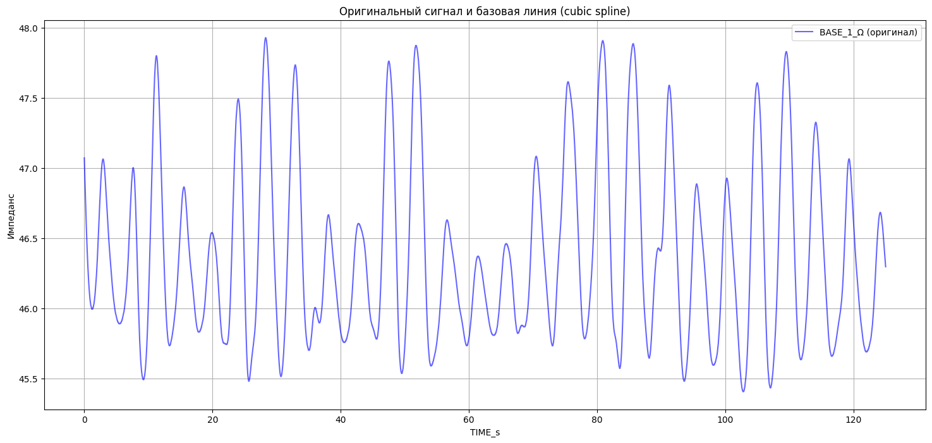
Рисунок 1 – Оригинальный сигнал базового импеданса без предварительной обработки.
Данный график демонстрирует наличие выраженной дыхательной модуляции, однако форма сигнала осложнена шумами и медленно изменяющимся смещением базовой линии, что затрудняет прямую оценку глубины дыхания.
Для подавления высокочастотных помех к исходному сигналу был применён одномерный гауссов фильтр. После сглаживания производится поиск локальных минимумов, соответствующих фазам выдоха, с последующей фильтрацией по допустимому диапазону дыхательного периода.
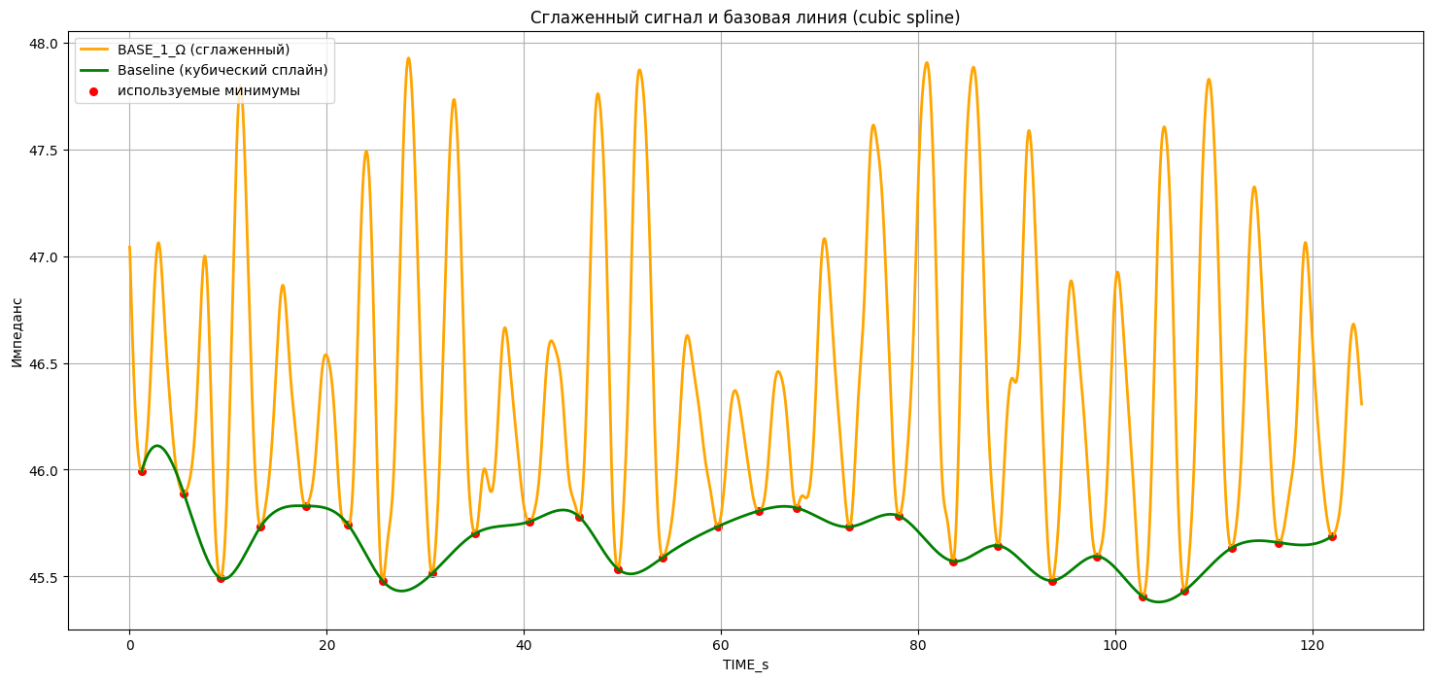Рисунок 2 – Сглаженный сигнал с отмеченными минимумами и базовая линия, аппроксимированная кубическим сплайном.
На графике показаны:
- Сглаженный сигнал базового импеданса;
- Точки локальных минимумов, использованные для построения базовой линии;
- Аппроксимация базовой линии с помощью кубического сплайна.
Можно видеть, что выбранные минимумы формируют гладкую огибающую, адекватно описывающую медленный дрейф базового импеданса без искажения дыхательной составляющей.
Для исключения влияния медленного дрейфа из сигнала выполняется вычитание рассчитанной базовой линии. Операция проводится только на интервале между первым и последним используемым минимумом, что позволяет избежать краевых искажений.
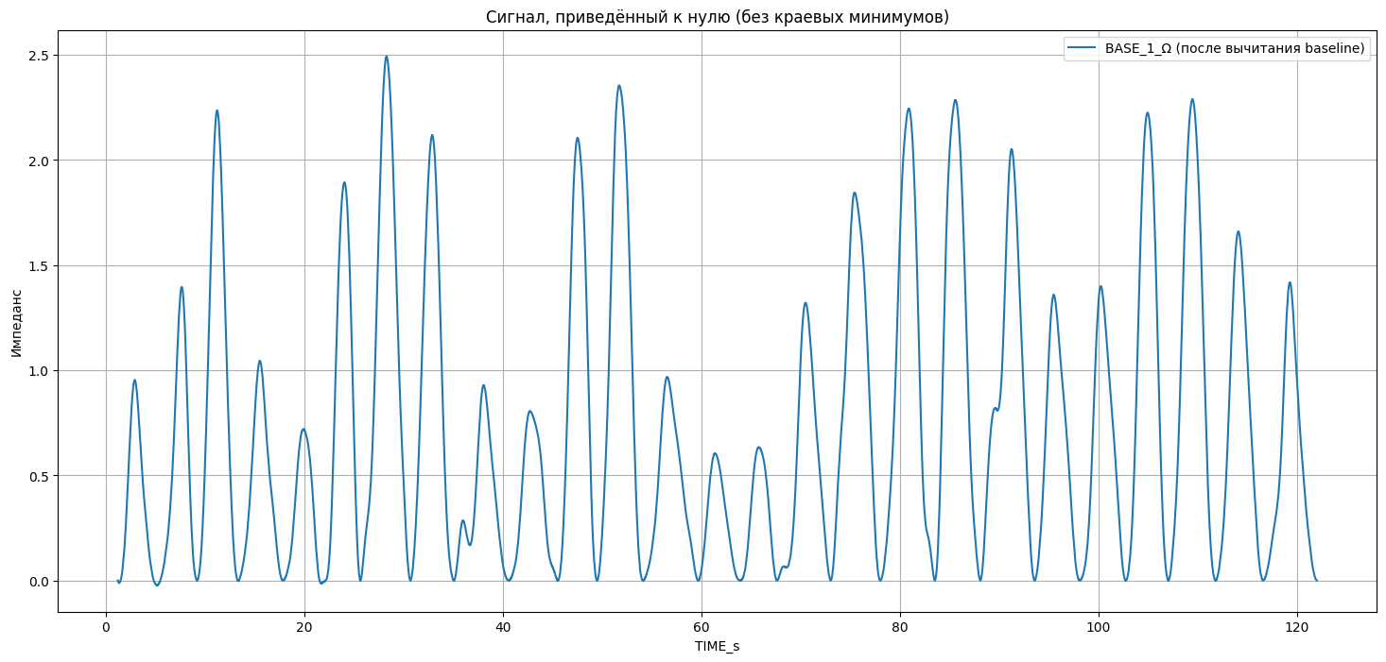
Рисунок 3 – Сигнал базового импеданса после удаления базовой линии
После вычитания базовой линии сигнал приводится к нулевому уровню, при этом сохраняется форма и амплитуда дыхательных колебаний. Это позволяет интерпретировать амплитуду сигнала как относительную глубину дыхания, не искаженную медленными изменениями базового сопротивления тканей.
4.4. Анализ полученных результатов
Анализ визуализации показывает, что предложенный алгоритм:
- Эффективно подавляет высокочастотные помехи;
- Корректно выделяет опорные точки дыхательного цикла;
- Адекватно компенсирует дрейф базовой линии;
- Сохраняет информативную дыхательную компоненту сигнала.
Таким образом, полученный сигнал после удаления базовой линии может быть использован для дальнейшего количественного анализа глубины дыхания и оценки дыхательной активности пациента.

Заключение
В данной курсовой работе была рассмотрена задача выделения глубины дыхания по сигналу базового электрического импеданса, получаемого при биоимпедансных измерениях. Актуальность данной задачи обусловлена широким применением биоимпедансных методов в системах неинвазивного мониторинга дыхательной активности и функционального состояния организма.
В ходе работы были проанализированы физические предпосылки формирования дыхательной составляющей в сигнале базового импеданса, а также основные искажающие факторы, такие как высокочастотные помехи и медленный дрейф базовой линии. Показано, что прямое использование исходного сигнала без предварительной обработки не позволяет корректно оценивать относительную глубину дыхания.
Был разработан и реализован алгоритм обработки сигнала, включающий этапы сглаживания с использованием гауссова фильтра, автоматического поиска и фильтрации локальных минимумов, построения базовой линии методом кубической сплайн-аппроксимации и последующего вычитания базовой составляющей. Реализация алгоритма выполнена на языке программирования Python с использованием стандартных библиотек научных вычислений.
Результаты обработки тестового набора данных и их визуализация показали, что предложенный алгоритм обеспечивает эффективное подавление шумов и компенсацию дрейфа базовой линии, при этом сохраняется информативная дыхательная компонента сигнала. Полученный сигнал после удаления базовой линии характеризуется нулевым средним уровнем и выраженными дыхательными колебаниями, амплитуда которых может быть использована в качестве относительной меры глубины дыхания.
Таким образом, поставленная цель курсовой работы была достигнута, а разработанный алгоритм может быть использован в качестве основы для дальнейшего анализа дыхательной активности, а также для интеграции в программно-аппаратные системы биомедицинского мониторинга. В перспективе возможна доработка алгоритма в направлении автоматической оценки частоты дыхания, адаптивной фильтрации и обработки данных в реальном времени.

